21.05.20 Конспект ОД по рисованию на тему : « В некотором царстве»

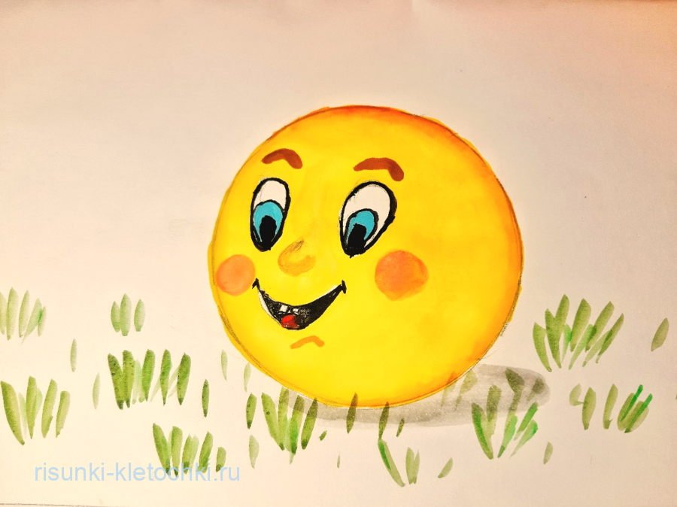
Цель: учить детей рисовать по мотивам знакомых сказок
Задачи:
- Учить детей создавать выразительный образ колобка. Упражнять в рисовании предметов круглой формы.
- Развивать воображение, умение пользоваться краской, правильно держать кисть, промывать кисть перед тем, как набирать другую краску, и по окончании работы.
- Воспитывать эмоциональные чувства.
Предварительные работы. Раскрашивание картинок в книжках-раскрасках с изображениями сказочных героев. Беседа о сказках, о традиционных сказочных оборотах (<<жили-были>>, <<долго ли, коротко ли>>, <<вот и сказочке конец, а кто слушал молодец>>) рассматривание иллюстраций в детских книжках с русскими народными сказками.
Материал: сундучок, конверт с письмом, изображение колобка, окошки разного цвета со ставенками, персонажи сказки колобок.
Оборудование: гуашь, салфетки бумажные, стаканчик с водой.

Ход ОД:
Стук в дверь, за дверью сундучок. На сундучке написана загадка.
- Ой, ребятки он закрыт! А ведь сундучок волшебный, просто так не откроется. Посмотрите здесь загадка!
Он от дедушки ушел
Он от бабушки ушел
По сусекам он скребен
По амбару он метён (колобок)
- Посмотрите сундучок открывается, здесь какие-то листочки и письмо.
<<ЗДРАВСТВУЙТЕ ДОРОГИЕ ДРУЗЬЯ, Я КОЛОБОК, ЖИВУ В ЛЕСУ И МНЕ ОДНОМУ ОЧЕНЬ СКУЧНО, НАРИСУЙТЕ, ПОЖАЛУЙСТА, ДРУЗЕЙ КОЛОБКОВ ДЛЯ МЕНЯ>>
3.основная часть.
- Ребята, давайте поможем колобку!
Беседа по содержанию сказки <<колобок>> демонстрируя персонажей сказки.
- Давайте сначала вспомним персонажей этой сказки. Кто есть в этой сказке? (дедушка, бабушка, зайчик, волк, медведь, лиса.)
- А какую песенку пел колобок?
<<Я колобок, колобок
По амбару я метён
По сусекам я скребен
Я от дедушки ушел
Я от бабушки ушел>>
- Колобок ребятки он какой? (Круглый, веселый).
- А сейчас давайте мы с вами попробуем нарисовать в воздухе кисточкой колобок. (Рисование в воздухе колобка).
- ребятки посмотрите внимательно, как я сейчас буду рисовать колобка.
Воспитатель, рисует на доске колобка приговаривая, каждое своё действие.
- Что нужно нарисовать еще колобку? (Глазки, ротик).
- Колобок у нас веселый?
Физ.минутка
Я колобок, колобок - (руки на поясе повороты направо, налево)
По амбару я метен - (размахивание направо, налево)
По сусекам я скребён
Я от дедушки ушел - (шагание на месте)
Я от бабушки ушел.

Самостоятельная работа детей.
Повторение последовательности рисование колобка
Вывешивание мнемотаблицы на доску.
Словесное сопровождение во время рисования.
3. Итог.
А давайте покажем наши рисунки нашим гостям и спросим, нравиться ли они им?
Значит, понравятся и колобку.
Когда высохнут рисунки, мы отправим их колобку в лес и напишем ему письмо.

